Упражнение на развитие мелкой моторики

Моторика – это совокупность движений тела, совершаемых под управлением психологических реакций организма. Моторные процессы, которыми владеет человек, дают представление об уровне развития его координации и интеллекта.
Мелкая моторика развивается естественным образом начиная с младенческого возраста на базе общей моторики. Сначала ребёнок учится хватать предмет, после появляются навыки перекладывания из руки в руку, так называемый «пинцетный захват» и т. д., к двум годам он уже способен рисовать, правильно держать кисточку и ложку. В дошкольном и раннем школьном возрасте моторные навыки становятся более разнообразными и сложными. Увеличивается доля действий, которые требуют согласованных действий обеих рук.
Можно ускорить развитие мелкой моторики различными способами, например, такими:
- Игры с мелкими предметами — пазлы, мозаика, конструкторы, бусины и т. п.
- Пальчиковые игры
- Массаж кистей и пальцев и т. д.
- Лепка

Пальчиковые игры с различными предметами

С колючим мячом
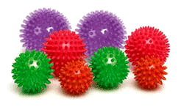

По тропинке, по дорожке Пр. рукой слегка ударять мячиком по столу с продвижением вперёд.
Топают к нам чьи-то ножки.
Это ёжик, посмотри, Катаем мячик в ладошках, пальцы широко
К нам пробрался из глуши. растопырить.
По столу всласть находился Лев.рукой катаем по столу мяч круговыми
движениями.
И в ручей потом свалился. Перекидываем из руки в руку.
Уколоть он нас решил, Катаем по тыльной стороне левой, правой кисти.
Только понял – нету сил.
Он пофыркал, с пальцев слез Подержать в левой ладошке и переложить в правую ладонь.
И ушёл обратно в лес. Пр. рукой слегка ударять мячиком по
столу с продвижением вперёд.

Деревянный массажёр

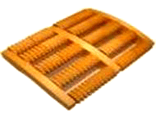
Наши детские ладошки

Покатаем мы немножко. Повертеть ладошками перед собой.

Обе вверх, вниз спусти
И легонько, не дави! Одновременные движения ладонями по массажёру вверх-вниз.
Кожа чувствует шипы,
А ты двигай, не спеши. Продолжаем движения.
А теперь поочерёдно:
Правой вверх, а левой
вниз. Попеременные спокойные движения.
Это нужно для массажа,
Это вовсе не каприз.
Шипы без дела не сидели. Постучать пальчиками по шипам массажёра
Ладошки наши разогрели. Повертеть ладошками перед собой.

Бусинки

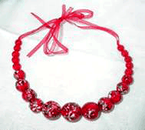

На балу у Люсеньки Нанизывание бусинок на леску
Рассыпались все бусинки
Надо их помочь собрать,
Что же будем помогать!
Покрупнее в серединку. Самая крупная жемчужная бусинка помещается в середину ожерелья.
Она красива – точно льдинка.
Все цвета уже мы знаем –
Бусы быстро нанизаем.
Не ленимся, так и знай!
Люся! Бусы надевай!

Клавиатура компьютера

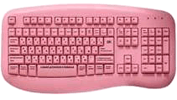

По клавиатуре пальчики Хаотичное нажатие на кнопки клавиатуры пальцами обеих рук.
Прыгают, как зайчики.
Пальцы, буквы нажимая,
Развиваются, играя.

Пальчиковая гимнастика

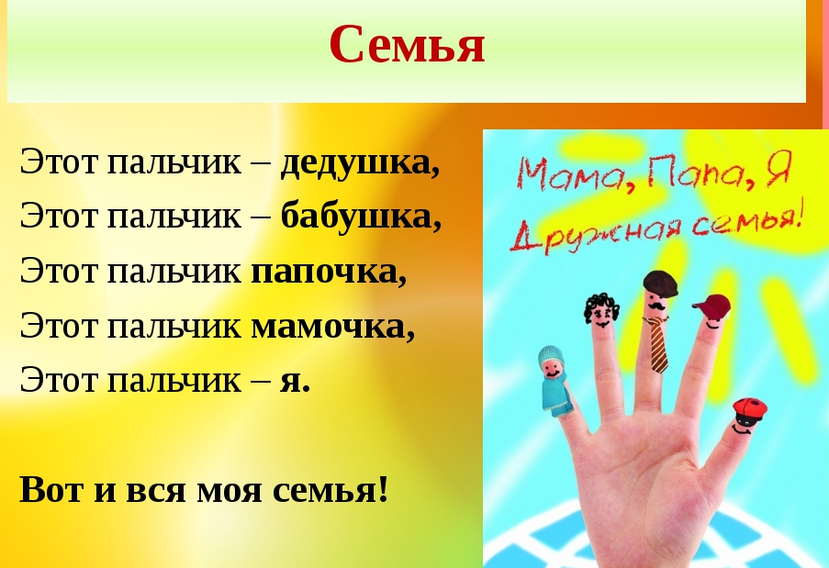

Потешка

Ивану-большому — дрова рубить, | Массаж большого пальца
Ваське-указке — воду носить, | Массаж указательного пальца
Мишке-среднему — печку топить, | Массаж среднего пальца
Гришке-сиротке — кашу варить, | Массаж безымянного пальца
А крошке Тимошке — песенки петь, | Массаж мизинца
Песни петь и плясать,  Родных братьев потешать. | Волна кисти руки

Начинаем от мизинца:
тот пальчик - маленький,
Этот пальчик - слабенький,
Этот пальчик - длинненький,
Этот пальчик - сильненький,
Этот пальчик - толстячок,
Ну а вместе кулачок!

